洛阳市卫健委关于开展
2019年临床住院医师规范化培训
（老办法）结业考核的通知

各县（市）、区卫健委，城市区二级以上医疗机构：
根据河南省临床住院医师规范化培训工作要求，现就2019年我市临床住院医师规范化培训（老办法）结业考核有关事宜通知如下：
- 考试对象、专业及方法
（一）考核对象： 2014年以前在17家国家级住院医师规范化培训基地和我委认定的34家协同单位入职且从事临床医疗工作和2016年及以前在其他医疗单位入职从事临床医疗工作，参加原住院医师规范化培训（以下简称“老办法”）并取得执业医师资格的本科及以上学历的住院医师;其他全日制专科毕业、已从事临床医疗工作并取得执业医师资格，且在培训基地已完成3年培训的人员。
（二）考核专业：第一批国培基地2014年以前入职（不含2014年）的人员按培训内容分为内科学、外科学、妇产科学、儿科学、口腔科学、耳鼻咽喉科学、眼科学及皮肤性病科学8个专业(也可选择新科目)参加结业考核;非第一批国培基地2016年及以前入职人员,按照新的培训科目、培训时间、内容和标准进行考核。
（三）考核方法：从2014年起，全省老办法住院医师规范化培训医学理论考试由原三级考试调整为过程考核和结业考核。过程考核由培训基地组织，包括日常考核、出科考核和年度考核。出科考核一般安排在完成某专业科室轮转培训后进行，年度考核每年一次，由培训基地依照各专业规范化培训内容和标准，严格组织实施。结业考核采取理论考试和技能考核方式进行。
理论考试和技能考核全省统一命题，由省辖市、省直管县（市）卫生健康行政部门负责组织实施。考核内容包括公共理论和临床专业理论，具体参照国家卫生计生委人才交流服务中心在中国卫生人才网上发布的《2017年住院医师规范化培训结业理论考核大纲（试行）》。理论考试合格者，方可参加技能考核。技能考核内容根据《住院医师规范化培训内容与标准（试行）》的要求实施，采用三站测试的方式，第一站为辅助检查结果判读（包括心电图、影像、检验），第二站为接诊病人，第三站为基本技能操作（心肺复苏）。考生依次通过考站接受技能考核（具体考试事宜另行通知）。
二、报名资格、程序和要求
（一）报名资格：2014年以前在17家国家级住院医师规范化培训基地和我委认定的34家协同单位入职且从事临床医疗工作和2016年及以前在其他医疗单位入职从事临床医疗工作，参加原住院医师规范化培训（以下简称“老办法”）并取得执业医师资格的本科及以上学历的住院医师;其他全日制专科毕业、已从事临床医疗工作并取得执业医师资格，且在培训基地已完成3年培训的人员也可以参加，但不做硬性规定。中专起点的不能参加。
（二）初审和核查：所有拟参加结业考核人员本人提出申请，经所在单位或培训基地对照国家新住培内容和标准，按照《河南省住院医师规范化培训考核管理办法》对其培训情况进行初审，初审内容包括基地轮转计划、轮转手册、考核手册、执业医师资格证原件和过程考核（包括日常考核、出科考核和年度考核）记录等，初审合格后汇总上报省辖市、省直管县（市）卫生计生行政部门。省辖市、省直管县（市）卫生计生行政部门要对上报人员的培训资料进行详细核查，核查内容包括培训基地（医院）、轮转计划、轮转手册、考核手册、过程考核和执业医师资格是否符合要求。
（三）报名要求：所有报名人员均应在省级卫生健康行政部门认定的住院医师规范化培训基地（含原省卫生厅豫卫教〔1997〕8号文认定的62家基地）或者二级以上医院按照《国家卫生计生委办公厅关于印发住院医师规范化培训基地认定标准（试行）和住院医师规范化培训内容与标准（试行）的通知》（国卫办科教发〔2014〕48号）进行轮转培训至少3年，培训时间以正式参加工作和进入基地培训开始计算，实际培训时间不得少于3年（脱产学习、进修、读研等时间不得合并计算）。研究生毕业的不得以本科毕业时间计算培训时间；2014年以后在原国家卫生计生委认定的17家国家级住院医师规范化培训基地和我委认定的34家协同基地入职且从事临床医疗工作者，必须参加新规培，不得参加本次结业考试；正在参加新办法住院医师规范化培训的人员（以国家住院医师规范化培训平台名单为准），不得参加本次结业考试。
结业考核不接受个人报名，未在培训基地经过规范化培训的一律不得参加结业考核。
三、考核时间
理论考试时间为2019年11月24日（周日）上午08：00～18：30，分四场考试;
技能考核时间为2019年12月7-8日。
四、报名办法
各县（市）、区卫健委、城市区二级以上医疗机构负责组织本区域内的集体报名，并按规定时间将各种数据（见附件1，2，3，4），录入完毕携带毕业证及执业医师资格证原件现场审核，电子表格（Excel）形式发送至邮箱kwk63322216@163.com）
上报数据前请认真核对，数据一经上报不予修改。
报名地点：市卫生计生监督局905房间
联系人：辛鹏 王丹
联系电话：0379-63322216
五、考务安排
报名及考务费暂按原标准执行。30元/每人。
- 理论考试
1.考核方式
APP考核（手机端）。
2.考核时间及场次

日期 | 场次 | 时间 | 考核专业
11月24日 | 1 | 08:00--10:00 | 外科、麻醉科
11月24日 | 2 | 10:30--12:30 | 儿科、放射影像科、超声医学科、眼科、  耳鼻咽喉科、骨科、病理科、皮肤科
11月24日 | 3 | 14:00--16:00 | 精神科、放射肿瘤科、康复医学科、  急诊科、核医学科、妇产科、口腔科
11月24日 | 4 | 16:30--18:30 | 内科
3.测试安排
11月21日-11月23日08:00-22:00开放本次考核APP入口，请各考生按照《2019年度临床住院医师规范化培训（老办法）结业专业理论考核考生须知》（见附件5），完成考核软件下载、考生信息核对和考核测试工作。
（二）技能考核
理论考试结束后，各省辖市、省直管县（市）卫生健康委于2019年12月7-8日对理论考试合格人员进行技能考核，考核具体安排另发。
六、发证
结业考核合格核发《临床住院医师规范化培训合格证书》。
七、有关要求
2020年将全部停止我省“老办法”培训及结业考试。今年是“老办法”培训及结业考试的最后一年，为做好新老政策对接，自2017年起，全省各级医疗卫生机构新录用拟从事临床医疗工作的本科及以上学历人员可自愿参加新的住院医师规范化培训。

附件：
1、《河南省2019年临床住院医师规范化培训结业考核（老办法）人员登记表》
2、《河南省2019年临床住院医师规范化培训理论结业考核（老办法）统计表》
3、照片粘贴表（结业考核人员一寸免冠照片2张）
4、各单位时间安排表
5、2019年度临床住院医师规范化培训（老办法）结业专业理论考核考生须知

2019年11月8日
附件1
河南省2019年临床住院医师规范化培训结业考核（老办法）人员登记表
单位 填表日期 年 月 日
序号 | 考试编号 | 姓名 | 性别 | 身份证号 | 学历 | 毕业  时间 | 参加工作时间 | 培训  专业 | 过程考  核情况 | 工作单位
考试编号由考试中心编写
附件2
河南省2019年临床住院医师规范化培训
理论结业考试（老办法）统计表
单位
填表日期： 年 月 日
序号 | 专业名称 | 人数 | 序号 | 专业名称 | 人数
1 | 内科学 |  | 10 | 精神科
2 | 外科学 |  | 11 | 康复医学科
3 | 妇产科学 |  | 12 | 骨科
4 | 儿科学 |  | 13 | 麻醉科
5 | 耳鼻喉科学 |  | 14 | 病理科
6 | 口腔科学 |  | 15 | 放射影像科
7 | 眼科学 |  | 16 | 超声医学科
8 | 皮肤性病科学 |  | 17 | 核医学科
9 | 急诊科 |  | 18 | 放射肿瘤科
 |  |  | 合计

附件3 2019年临床住院医师规范化培训考试照片粘贴表
单位
 | 姓名 性别  专业 |  |  |  |  | 姓名 性别  专业 |  | 姓名 性别  专业 | 姓名 性别  专业 | 姓名 性别  专业 | 姓名 性别  专业
 | 姓名 性别  专业 |  |  |  |  | 姓名 性别  专业 |  | 姓名 性别  专业 | 姓名 性别  专业 | 姓名 性别  专业 | 姓名 性别  专业
 | 姓名 性别  专业 |  |  |  |  | 姓名 性别  专业 |  | 姓名 性别  专业 | 姓名 性别  专业 | 姓名 性别  专业 | 姓名 性别  专业
 | 姓名 性别  专业 |  |  |  |  | 姓名 性别  专业 |  | 姓名 性别  专业 | 姓名 性别  专业 | 姓名 性别  专业 | 姓名 性别  专业
附件4
2019年临床住院医师规范化培训理论结业考试（老办法）
各单位报名时间安排表
 |  | 报名时间 |  |  |  |  | 单 位
 |  | 11月12日 |  | 上午 |  |  | 牡丹女子医院 石化 十院 一门诊 二门诊 省工疗 六建 七院 八院 东方医院 中油一建 十一院 九院 协和医院  交通医院
 |  |  |  | 下午 |  |  | 河科大二附院 新区人民医院 一中医 血站 疾病控制 河柴 卫校 荣康 河科大一附院 省针灸推拿 精卫 一院 二中医 5111医院 六院 正骨
 |  | 11月13日 |  | 上午 |  |  | 中信中心医院 五院 202医院 妇幼保健 中心医院 三院 150医院 534医院 高新区 瀍河区 车站地区
 |  |  |  | 下午 |  |  | 老城区 涧西区 吉利区 伊滨区 洛龙区 西工区
 |  | 11月14日 |  | 上午 |  |  | 嵩县 偃师市 洛宁 栾川 汝阳
 |  |  |  | 下午 |  |  | 新安 宜阳 孟津 伊川 以上未提到单位
附件5

2019年度临床住院医师规范化培训
（老办法）结业专业理论考核考生须知

一、医视界考试系统安装
考生使用手机浏览器打开www.imed.org.cn，选择“客户端下载”栏目，选择对应版本即可下载考试端（国家医学电子书包APP）。或者直接扫描下方二维码进行下载：
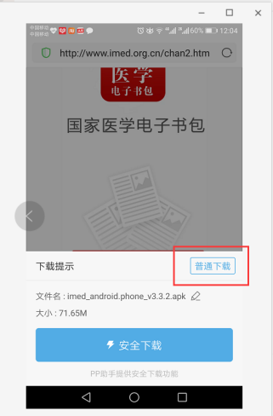

安卓手机在扫码安装时，请选择“普通下载”下载，不要用“安全下载/官方下载”。

二、考试操作流程
考生登录书包app，点击下方考试菜单，进入考试系统首页，点击“我的考试”进入页面，会看到考试题点击开始考试进行答题。
整体操作流程如下：
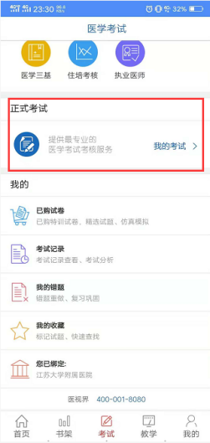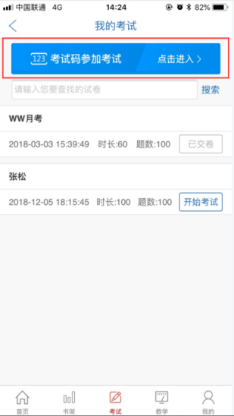

试题作答完毕后，点击交卷按钮，点击确认提交试卷，提示试卷提交成功即完成本场考试。看到如下界面即表示试卷提交成功（点击确认后回到首页）：
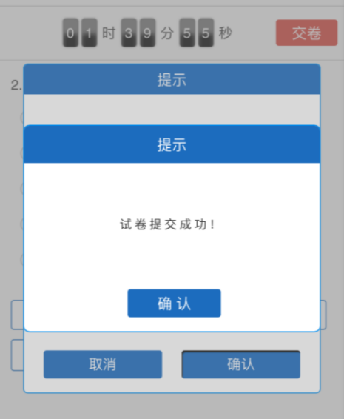
考试过程中如果遇到需要解锁考试的情况，请联系监考老师，请监考老师输入考试验证码（解锁码）进行解锁。
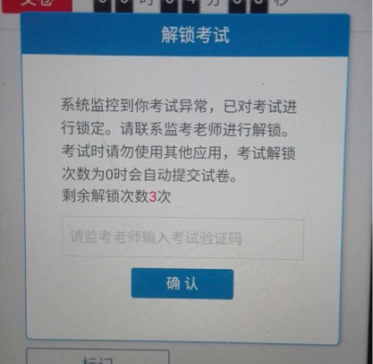

三、注意事项
- 手机系统版本要求：苹果手机系统要求iOS9以上，安卓手机系统版本要求在安卓5.6以上。
- 手机配置要求：内存512M以上，存储空间500M以上，分辨率要求 1280*720以上。
- 提前准备好考试环境，安装好书包App（确保书包App版本最好是最新版本3.4.8，版本在“我的—设置—版本信息”中查看），确保能看到“我的考试”入口。
- 确保考试时手机电量充足，支持2个小时以上的连续使用。如果手机续航不太好的话可以带上移动电源。
- 请考生将手机屏幕待机时间调至20分钟以上甚至常亮，以免出现手机锁屏现象影响考试。
- 考试期间保持网络通畅，建议使用4g网络或者wifi进行考试。3g网络会出现页面卡住或者页面空白的情况。
- 考试前，请关闭占用网络资源的相关应用程序，将手机状态调整为最佳状态。
- 考生在考试过程中遇到网速慢、断线等情况，不要着急，可以选择关闭移动网络，然后在开启，即可继续答题考试。
- 考生在考试过程将手机调整为静音状态，建议考生在考试前退出微信、QQ等聊天软件，将手机设置为来电转移状态，保持考试状态，避免考生再考试过程中出现锁屏状态，若考生在考试过程中，查看微信、QQ，BAIDU搜索、接听电话、截屏等，手机会被自动锁定，锁定后考生将不能继续答题。若考生手机被锁定5次（系统默认）后，系统将进行自动交卷处理。若考生考试界面被锁定后，请及时致意考务人员，进行解锁，解锁后方可继续答题。

四、常见问题及解决办法
- 登录书包APP时，输入登陆账号和密码后，提示“用户名或密码不正确”怎么办？
请核对账号和密码输入是否正确，账号为：大写字母Z+个人身份证号码，密码为：000000，个人注册账号无效。
- 考试过程中不小心退出了书包App，怎么办？
如果未关闭进程则调出进程，重新按照操作流程进入（通过输入考试码进入考试），解锁考试后可以继续考试。如果App异常退出，可重新登录考试，继续上次答题记录进行答题。
- 考试过程中不小心点了交卷，怎么办？
点击交卷时会有确认提醒，点击确认交卷后，将无法恢复，请慎重点击。
- 再次进入考试时，所考试卷显示已交卷
如果确认是正常交卷，则可放心离场。如果是异常情况，可向监考老师反馈，联系医视界客服解决。
- 试题作答完毕后，点击交卷按钮，长时间没反应怎么办？
因集中交卷占用网络资源大，部分考生手机会出现转圈现象，请考生耐心等待片刻后，会提示交卷成功，点击确认即可。如果持续较长时间等待，请尝试关闭进程后，重新进入考试，再次提交试卷。如果再次进入时看不到考试入口或者还是交卷不成功，则寻找考务人员反馈解决。

